2020年度科研奖励钉钉申报流程与说明
1.第一步：用电脑或者手机登录钉钉，点击主界面的“（科研）工作” 进入，下拉找到“9.1科研奖励申报”窗口，点击进入即可进行操作。
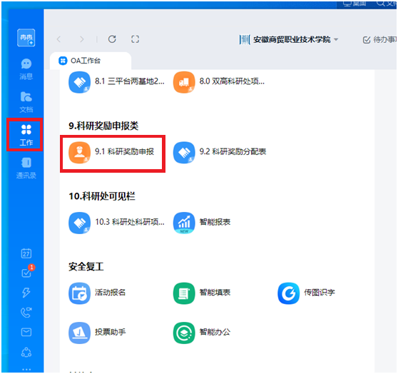
2.第二步：按照顺序逐条填写相关信息。
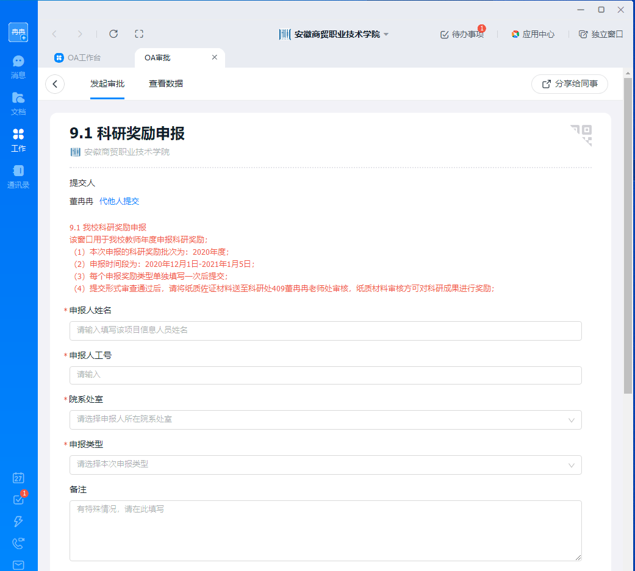

3.第三步：选择申报类型，一共八种类型，每次选择其中一种进行填报，多个类型需要分多次申报。
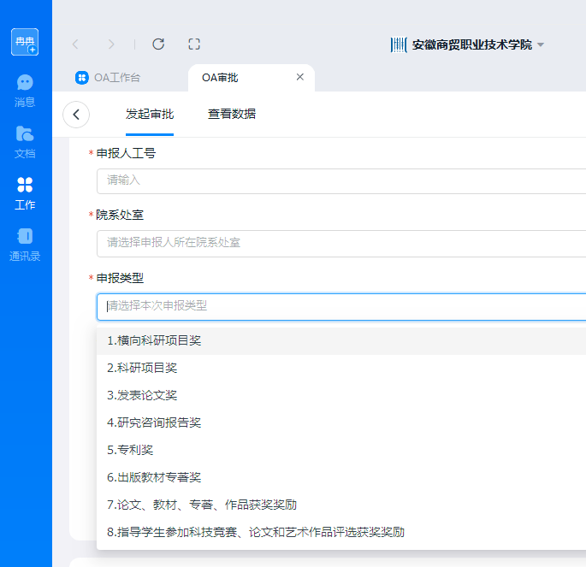
例如，选择“1.横向科研项目类型”，在下面的框里面填写横向项目的相关信息，注意要填写完整，可以向右拖动如下图红色框中的横条纹，即可查看完整填写事项。
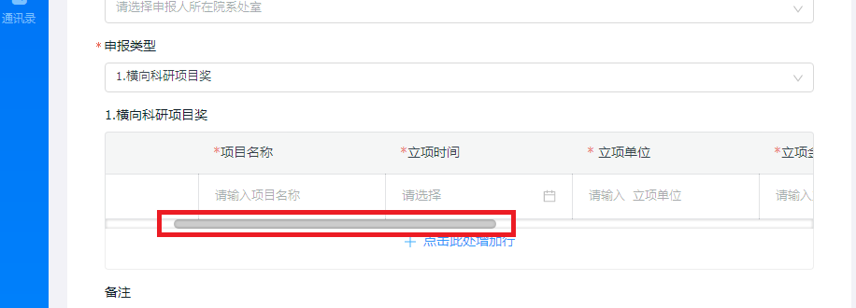
如果同一种类型有多个成果，可通过点击增加行，继续添加另外一条成果信息。
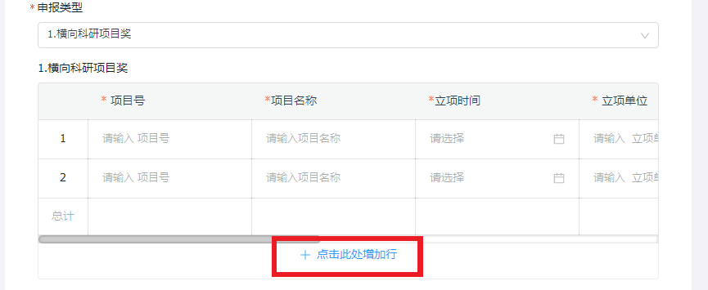

如果有特殊情况，可在备注中详细说明。
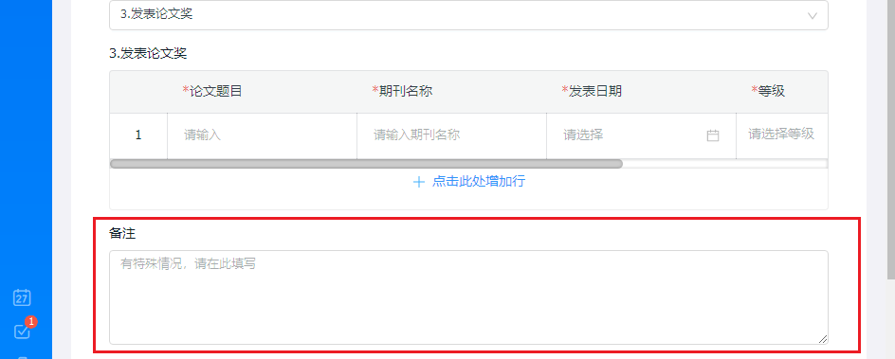
4.所有信息填写完整后，下拉至最后，点击提交按钮即完成。
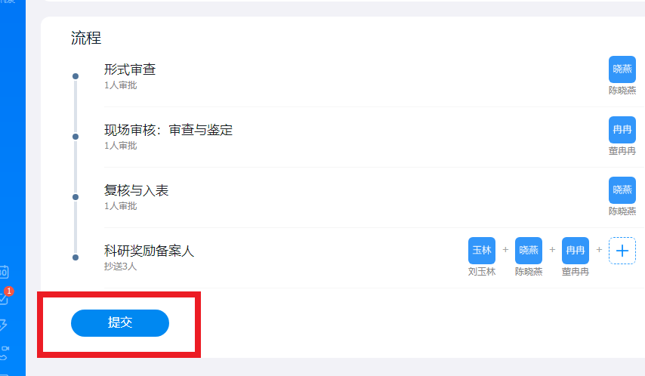
5.提交之后，请及时关注审批情况，可以通过点击“查看数据”，看到审批流程。
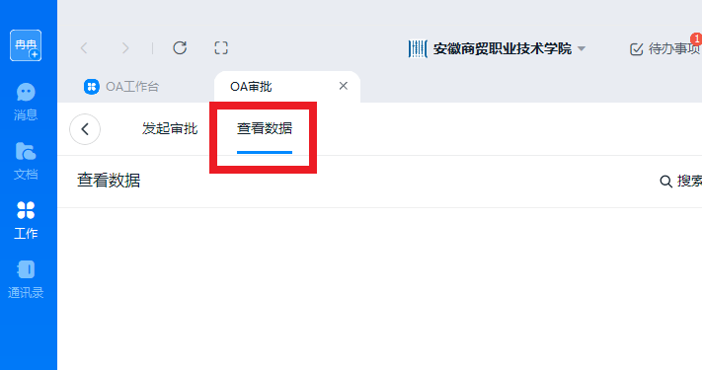

备注：
1.审批过程如发现申请出现错误，可以通过撤销选项进行撤销后，点击+号重新提交；
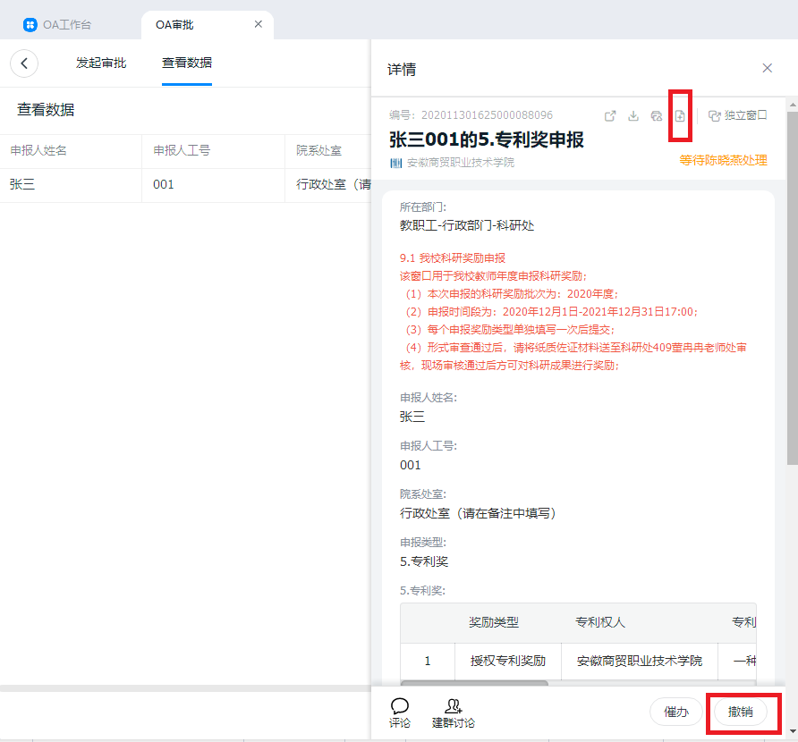
2.请勿就一个成果重复多次提交；
3.通过查看数据，知悉自己提交的所有奖励类型，以及审批结果。

